PHỤ LỤC. MẪU BÀI LÀM
Link Figma: https://www.figma.com/design/sVdWRUM2LuXNwIDWyKz4iU/Sans-titre?node-id=0-1&t=z4aaGPltEKKiYgs8-1
Phân tích yêu cầu
Mục | Nội dung
Actor chính- vai trò | khách hàng – đặt mua phiếu
Yêu cầu chức năng | - Chọn sản phẩm  - Lọc và hiển thị trung tâm và khung giờ  - Chọn dịch vụ  - Xem phí dự kiến
Yêu cầu phi chức năng | - Hệ thống phản hồi thời hạn bảo hành  - chịu được 100 lượt truy cập
BR2 -> bước1 | Mỗi trung tâm có nhiều khung giờ tiếp nhận, mỗi khung giờ thuộc 1 trung tâm và nhận tối đa 1 số phiếu nhất định
BR4 -> bước4 | Một phiếu bảo hành có thể đăng ký không hoặc nhiều dịch vụ ngoài bảo hành
Điểm chưa rõ – câu hỏi | Nếu có người mua phiếu nhưng quá hạn bảo hành thì có mua được sản phẩm đó nữa không?

Activity diagram: Bước 6:
6.1 hệ thống kiểm tra sản phẩm còn bảo hành và khung giờ còn chỗ
6.2 tạo phiếu bảo hành
6.3 cấp mã phiếu
6.4 hẹn ngày trả máy
6.5 hiển thị thành công.
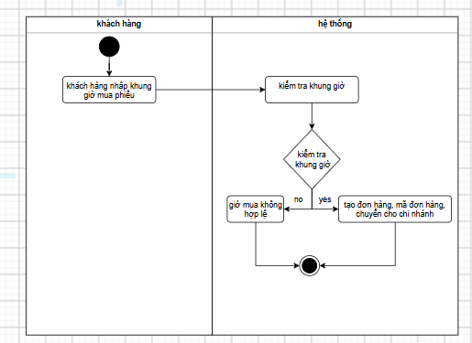

Thiết kế ERD:
